探索活动一 我所知道的职业名称

　　请在10分钟内尽可能多地罗列你所知道的职业名称，然后和同桌比较一下，看看你知道的是否比他知道的多。

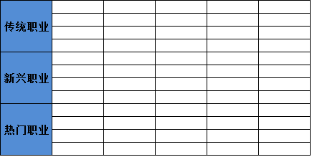

　　探索活动二 实践活动之职业探索

　　“恶补”职业知识的几个地方：

　　1、到热闹的街上走一圈，一路走，一路搜索职业信息，并顺便用小本子记录下来，看看你能找出多少种职业。

　　2、到人才市场逛一逛，看看那些行业哪些岗位在招人。

　　3、邀几个同学一起到街上做个调研，简单的方法就是询问过往行人是做什么工作，看能发现多少自己不知道的职业，顺便锻炼一下自己和陌生人沟通的能力。

　　4、从新闻报道中发现职业。

　　5、自己搜索记忆中的各色人等来发现职业。

6、最简单的就是网络搜索了，你可以通过搜索网络上的招聘信息来看职业

探索活动三 深入了解职业

登录51选校网，选择了解职业，可按照名称自由搜索职业名称也可分类搜索职业，了解热门职业以及合适个人的职业推荐。进入详情页可了解职业名称、职业类别、职业介绍、工作内容、职业发展路径、兴趣倾向匹配度、智能匹配度

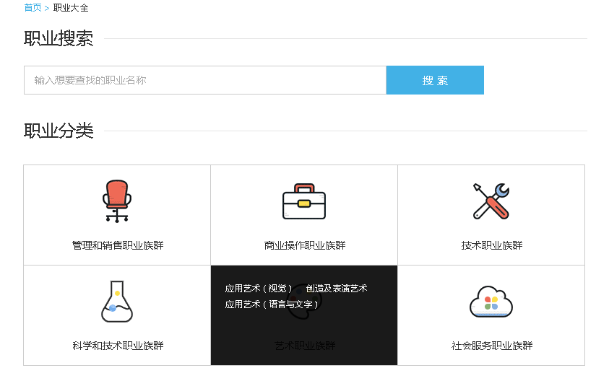

探索活动四 选择我的职业

1、我所喜欢的职业是：

这个职业的具体要求是：

我如何从高中开始，为未来的职业工作打下基础：

2、我适合的职业是：

这个职业的具体要求是：

我如何从高中开始，为未来的职业工作打下基础：

我喜欢的职业与我合适的职业统一吗？不统一如何选，如何平衡？

3、我的职业目标是

|  |  |
| --- | --- |
| 我的优势（S） | 我的劣势（W） |
| 我的机会（O） | 我的威胁（T） |

如何发挥我的优势

如何发挥我的劣势

如何运用我的机会

如何降低我的威胁